作業名 | 高所作業車による調査 |  | 作成日 | 2021年 7月14日
作業工法等 | 高所作業
使用機器・道具 | トラック式・自走式・垂直昇降型高所作業車等
作業に必要な資格 | 高所作業車運転技能講習（10m以上）、高所作業車運転特別教育（10m未満）
職長名
作業工程 | 作業の順序 | 手順・安全のポイント
準備 | １）作業前ミーティング  ・健康状態の確認  ・保護具・服装の確認  ・資格者の確認  ・作業手順の確認  ・現地KYの実施  ２）作業場所の周辺環境・設置場所の確認 | ・体調不良の有無の確認  ・適正な保護具の着用  ※作業床の高さに応じた、墜落制止器具を選定する  ・資格証の確認  ※作業床の高さに適した資格か確認する  ・関係する作業員全員に周知し相互理解を深める  ・現地の状況に合わせた危険予知を行う  ・支障物の確認  ・競合作業の有無の確認  ・高所作業車設置地盤の確認  ※地盤の堅固さ、傾斜の有無などを確認
移動・設置 | １）現地への移動  ２）高所作業車の設置 | ・誘導員を配置し、第三者や設備への接触に注意する  ※トラック式の場合、高さ方向に特に注意する  ・誘導員はつまずき・転倒に注意する  ・調査位置へアクセスできる適切な位置に停車する  ・停車時は輪止めを講じる  ・アウトリガーを張り出す際は、設備等への接触に注意する  ・アウトリガーは確実に張り出す  ・傾斜地の場合は、前下がりで駐車し、前ジャッキ→  後ろジャッキの順序で張り出しを行う  ・状況にあわせた方法で、立ち入り禁止措置を講じる
作業 | １）高所作業 | ・墜落制止器具のフックは適切な位置に掛ける  ・使用器具等の落下防止措置を講じる  ・作業床の移動の際は、周辺の機器等への接触が無いように誘導員を配置するなど注意して移動する
作業工程 | 作業の順序 | 手順・安全のポイント
片付け・移動 | １）片付け  ２）移動 | ・作業床の格納時、周辺の機器等への接触が無いように誘導員を配置するなど注意して行う  ・傾斜地の場合は、後ろジャッキ→前ジャッキの順序で格納を行う  ・残置物がないか確認する  ・誘導員を配置し、第三者や設備への接触に注意する  ※トラック式の場合、高さ方向に特に注意する  ・誘導員はつまずき・転倒に注意する
作業状況図
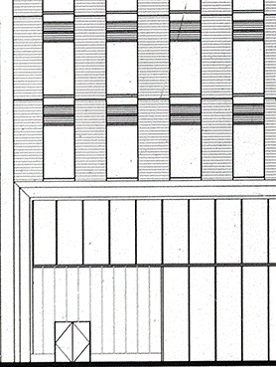

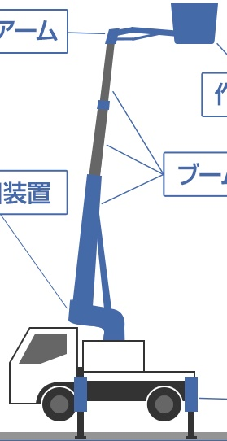

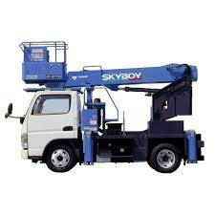
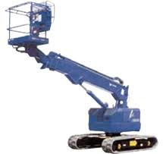
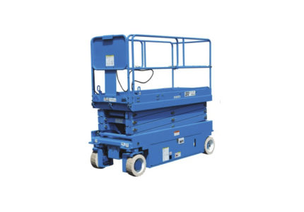
高所作業車
トラック式
自走式
垂直昇降型
作業状況例

